ВИКТОРИНА «МОЙ АНДРЕЙ ТАРКОВСКИЙ»
1. Кто автор этого стихотворения, посвященного памяти Андрея Тарковского? (приведен фрагмент)
«…и горечь прежних пыток –
лишь привкус лебеды
под всхлипы у калиток
заоблачной воды,
в которой наши слёзы
прощальные текут
и белизну берёзы
из привидений ткут…»
Ответ: Юнна Мориц
2. Это стихотворение российского писателя, одного из пионеров постмодернизма в русской литературе, построено на образах фильмов Андрея Тарковского (туман, стекающие вниз капли, чердачное окно, детский плач) и повествует о том, как сложно было фильмам Тарковского найти своего Зрителя. Кто автор знаменитого стихотворения и как оно называется?
Ответ: Андрей Битов
(…Он зрит в чердачное окно
И слышит снизу плач ребёнка.
Так начинается кино.
И в это время рвётся плёнка.)
3. Какие фильмы режиссера в своем стихотворении «Памяти Андрея Тарковского» явно и неявно упоминает Марина Тарасова?
Ответ: Андрей Рублев, Зеркало, Солярис, Сталкер, Ностальгия, Жертвоприношение
4. Назовите любимые фильмы Андрея Тарковского
Ответ: Аталанта (1934), Земля (1930), Мушетт (1967), Назарин (1959), Семь самураев (1954), Сказки туманной луны после дождя (1953), Страсти Жанны Д'Арк (1928), Табачная дорога (1941), Дневник сельского священника (1950), Причастие (1962), Земляничная поляна (1957), Огни большого города (1931), Персона (1966), Женщина в песках (1963).
5. Многие киноведы, занимающиеся исследованием творчества кинорежиссера, «прочли» в его фильмах сразу несколько «пророчеств» или «предчувствий». Одно из них сбылось через полгода после съемок «Жертвоприношения», другое – через 10 лет после «Сталкера», третье – через 20 лет после «Андрея Рублева». Назовите их.
Ответ:
1. Страсти по Андрею» за 20 лет прозрели духовный кризис, которым было охвачено российское общество в 1990-е годы.
2. Между зоной в «Сталкере» и чернобыльской зоной 10 лет.
3. Убийство премьер-министра Улофа Пальме и слова Тарковского: «Это место пахнет катастрофой», за полгода до трагедии поставившего рядом с местом, где она потом случилась, камеры для съемки сцены атомной войны в «Жертвоприношении».

6. Знаменитый кинорежиссер Вим Вендерс посвятил свое «Небо над Берлином» трем кинорежиссерам, кому именно?
Ответ: («ангелам Андрею, Франсуа, Ясудзиро»: Андрею Тарковскому, Франсуа Трюффо и Ясудзиро Одзу)
7. Почему ежегодно проходящий в Ивановской области кинофестиваль имени Андрея Тарковского назван «Зеркало» и были ли другие варианты названий?
Ответ: Организаторы фестиваля думали назвать его «Сталкер», пока не выяснили, что это слово уже «забронировано» московским киносмотром правозащитников. Неочевидный смысл названия «Зеркало» предполагает, что творчество Тарковского является кинозеркалом эпохи, а сам фестиваль – отражением его наследия в кинематографе.
8. Кто из известных российских политиков называет Андрея Тарковского любимым кинорежиссером?
Ответ: Михаил Александрович Мень
9. Перечислите деятелей российского кино, которые в разное время занимали пост Президента кинофестиваля «Зеркало».
Ответ: Инна Чурикова, Павел Лунгин
10. Назовите имя любимого актера Андрея Тарковского. Его режиссер приглашал на съёмки всех своих фильмов: даже если для него не было подходящей роли, Тарковский её выдумывал.
Ответ: Анатолий Солоницын
11. Какую известную фразу из популярной советской комедии повторял Тарковский, когда у него было хорошее настроение?
Ответ: "Кто возьмет билетов пачку, тот получит водокачку"(из к/ф «Бриллиантовая рука»)
12. Какие фильмы Тарковского получили международные награды?

Ответ:
Каток и скрипка. Первая премия на фестивале студенческих фильмов в Нью-Йорке в 1961 году.
Иваново детство. «Золотой лев» св. Марка на XXIII Международном кинофестивале в Венеции в 1962 году, премия «Золотые ворота» на VI Международном кинофестивале в Сан-Франциско в 1962 году, премия «Золотая голова Паленке» на V Международном кинофестивале в Акапулько в 1963 году и др.
Андрей Рублёв. Премия ФИПРЕССИ на XXII Международном кинофестивале в Канне в 1969 году.
Солярис. Специальный приз жюри «Серебряная пальмовая ветвь» и премия экуменического жюри на XXV Международном кинофестивале в Канне в 1972 году.
Зеркало. Приз «Давид Донателло» за лучший иностранный фильм в Италии в 1980 году.
Сталкер. Премия критики на Международном кинофестивале в Триесте в 1981 году.
Премия ФИПРЕССИ на Международном кинофестивале научно-фантастических фильмов в Мадриде в 1981 году.
Ностальгия. Большой приз за творчество, премия ФИПРЕССИ и экуменического жюри на XXXVI Международном кинофестивале в Канне в 1983 году.
Жертвоприношение. Большая специальная премия, приз за лучшее художественное достижение (оператору С. Нюквисту), премия ФИПРЕССИ и экуменического жюри на XXIX Международном кинофестивале в Канне в 1986 году.

13. Кто написал этот портрет Андрея Тарковского, и где он хранится?
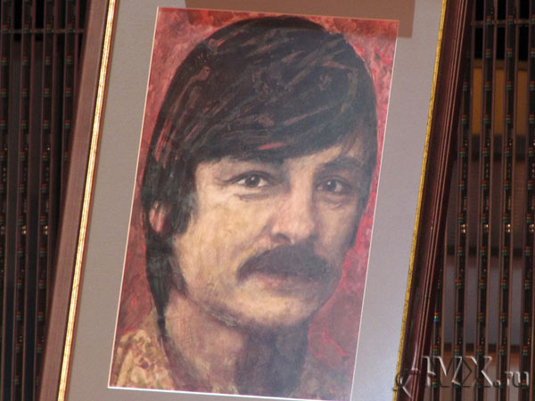
Ответ: Геннадий Бортников, Музейный центр Андрея Тарковского в Юрьевце (Ивановская область)
14. Почетным гражданином какого города является Андрей Тарковский?
Ответ: Флоренция
15. Кто изображен на этой скульптурной группе и около какого здания она находится?
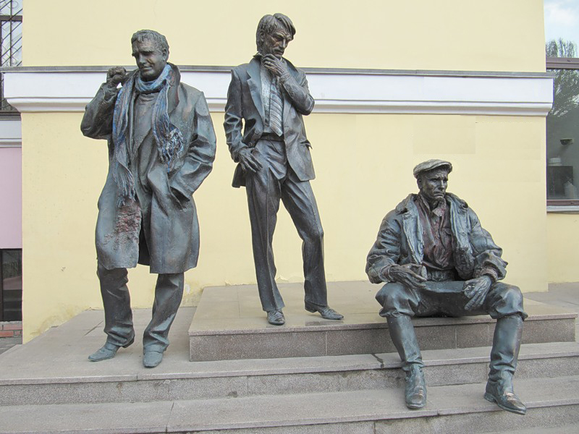
Ответ: Геннадий Шпаликов, Андрей Тарковский, Василий Шукшин, у здания ВГИКа

